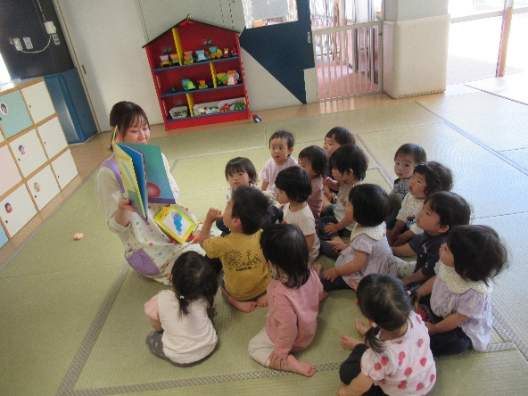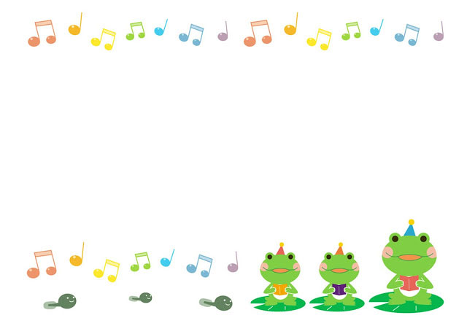

**お話の時間がだーいすき！**

「おはなし～おはなし～♪」と保育士が口ずさむと自然と集まる子どもたち。

絵本の簡単な言葉を真似したり、歌絵本では「きゅうきゅしゃ！」「あか！」など掛け声をかけたりして盛り上がっています。

　様々な絵本を通じて、子どもたちとのやりとりを楽しんでいきたいと思います。

月主題　「なんだろう」

ねらい　・まわりの人やものに関心をもち、遊びを広げていく。

　　　　・梅雨期の健康に留意してもらい、気持ちよく過ごす。

内　容　・衛生面に留意してもらいながら、心地よく過ごす。

　　　　・甘えや欲求を満たしてもらい、安心して過ごす。

　　　　・歯磨きに興味を持ち、心地よさを感じる。

　　　　・友だちのしていることに興味を示し、関わって遊ぼうとする。

　　　　・戸外や室内で体を十分に動かして遊ぶ。

　　　　・身ぶりや指差し、簡単な言葉で思いを伝えようとする。

**♪今月のうた♪**

ことりたちは（幼児讃美歌）

はをみがきましょう

かえるのうた

かたつむり

とけいのうた

☆　汗をかく時期なので、着替えを多めに持ってきて下さい。

☆　全ての持ち物に名前の記入をお願いします。また、名前が薄くなっていないかの確認をお願いします。

☆　使用済みの靴下は、お洗濯をしてから持ってきて下さい。

５日　歯科検診　９：３０～

１３日　英語であそぼう

１７日　身体測定

１８日　避難訓練（地震）

１９日　とうもろこしの皮むき

２０日　リトミック

２４日　誕生会

　天気の移り変わりが多い季節になりました。園生活にも慣れ、好きな遊びを見つけたり、友だちと一緒に遊んだりする姿が見られるようになってきました。

戸外では、花壇やプランターをのぞいてダンゴムシを探したり、４月に植えた野菜の水やりをしたりすることを楽しんでいます。

６月は雨の日が多くなりますが、この時期ならではの遊びを工夫して楽しみ、晴れた日には外に出て元気いっぱい遊びたいと思います。

**指導計画**

**６月**

**クラスだより**

令和７年度　前川乳児保育園　つきぐみ